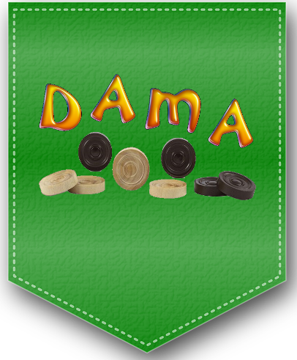


Frascino Maria 176214

Il gioco è stato sviluppato solo in una versione, quella desktop, la quale ha due
modalità di gioco: giocatore singolo (contro il pc) e multiplayer (contro un altro
avversario fisico).

Le immagini e gli effetti sonori sono stati creati e/o 'assemblate' interamente a mano.

Ho usato “Git” come sistema per coordinare il lavoro da un pc ad un altro per poter sviluppare la rete.

UN PO' DI STORIA...
La dama è un gioco da tavolo tradizionale per due giocatori. La parola "dama" proviene dal latino "domina" ed indica il "pezzo sovrano" e, per estensione, l'intero gioco.
Esistono regole di gioco diverse, prevalentemente nazionali, dato che in quasi tutti i paesi la dama, col tempo, ha assunto regole proprie, benché simili. Le caratteristiche che accomunano tutti i tipi di dama sono l'essere un gioco da tavolo di strategia, durante il quale due giocatori muovono i rispettivi pezzi (pedine e dame) su di un supporto, chiamato damiera, che consta di 64 caselle o di 100 o 144 caselle, metà scure e metà chiare, e catturano i pezzi avversari mediante lo "scavalcamento" degli stessi.
Tra le "dame" più conosciute e praticate, si ricordano la dama italiana, la dama inglese (draughts, conosciuta come checkers negli Stati Uniti), la dama russa, la dama brasiliana, la dama ceca e la dama spagnola.
L'unica dama che viene giocata con regole comuni in tutti i paesi è la dama internazionale (detta anche polacca) che, adottata dalla (FMJD), viene utilizzata nell'ambito internazionale per la disputa di campionati europei, di campionati mondiali e di tornei internazionali. In genere, poi, ogni federazione nazionale organizza al suo interno i vari campionati della specialità.

REGOLE...

«Le superiori attitudini dell'intelletto riflessivo più chiaramente e con maggior pertinenza vengono messe alla prova dall'umile gioco di dama, che da tutta la vacua macchinosità degli scacchi.»
(Edgar Allan Poe, Gli omicidi della Rue Morgue)

La dama si svolge tra due giocatori, disposti ai lati opposti di una damiera, che muovono alternativamente i propri pezzi; un giocatore ha i pezzi bianchi, l'altro quelli neri. I pezzi si muovono diagonalmente, solo sulle caselle scure non occupate da altri pezzi ed hanno la possibilità di prendere (o "mangiare") quelli avversari, scavalcandoli. I pezzi catturati vengono rimossi dalla damiera ed esclusi dal gioco. Il giocatore a cui vengono catturati tutti i pezzi o che, al suo turno di mossa, è impossibilitato a muovere, ha perso.
I pezzi semplici ("pedine") possono muoversi di una sola casella alla volta, diagonalmente ed in avanti; possono inoltre prendere un pezzo avversario facendo un movimento di due caselle nella stessa direzione, saltando sopra il pezzo avversario nella casella intermedia. Se nella casella di arrivo si presentano per la pedina le condizioni di una nuova presa, si è in presenza di una presa multipla, che va effettuata nello stesso turno di gioco. Nella dama internazionale le pedine si possono mangiare sia in avanti che all'indietro (sempre diagonalmente).
Quando una pedina raggiunge la base avversaria, ossia la riga più distante nella sua direzione di marcia, diventa dama. La dama viene contrassegnata ponendo un ulteriore pezzo sopra il primo e gode di particolari poteri: a differenza delle pedine, può muoversi e catturare sia in avanti, che all'indietro, nella dama italiana (la "dama") può muoversi solo di una casella sempre diagonalmente. In alcune versioni le dame possono essere 'mangiate' dalle "pedine". Nella versione italiana della dama le dame non possono essere 'mangiate' dalle "pedine". Per concludere, esiste anche il "soffio" della pedina che viene eseguito nel momento in cui non si mangia la pedina dell'avversario. L'antica regola del "soffio", ossia quella di catturare il pezzo avversario che pur avendone diritto, per distrazione o per scelta non aveva mangiato, è stata abolita dalla Federazione Dama nel 1934; tuttavia, in Italia il "soffio" è ancora diffuso.

MENU'

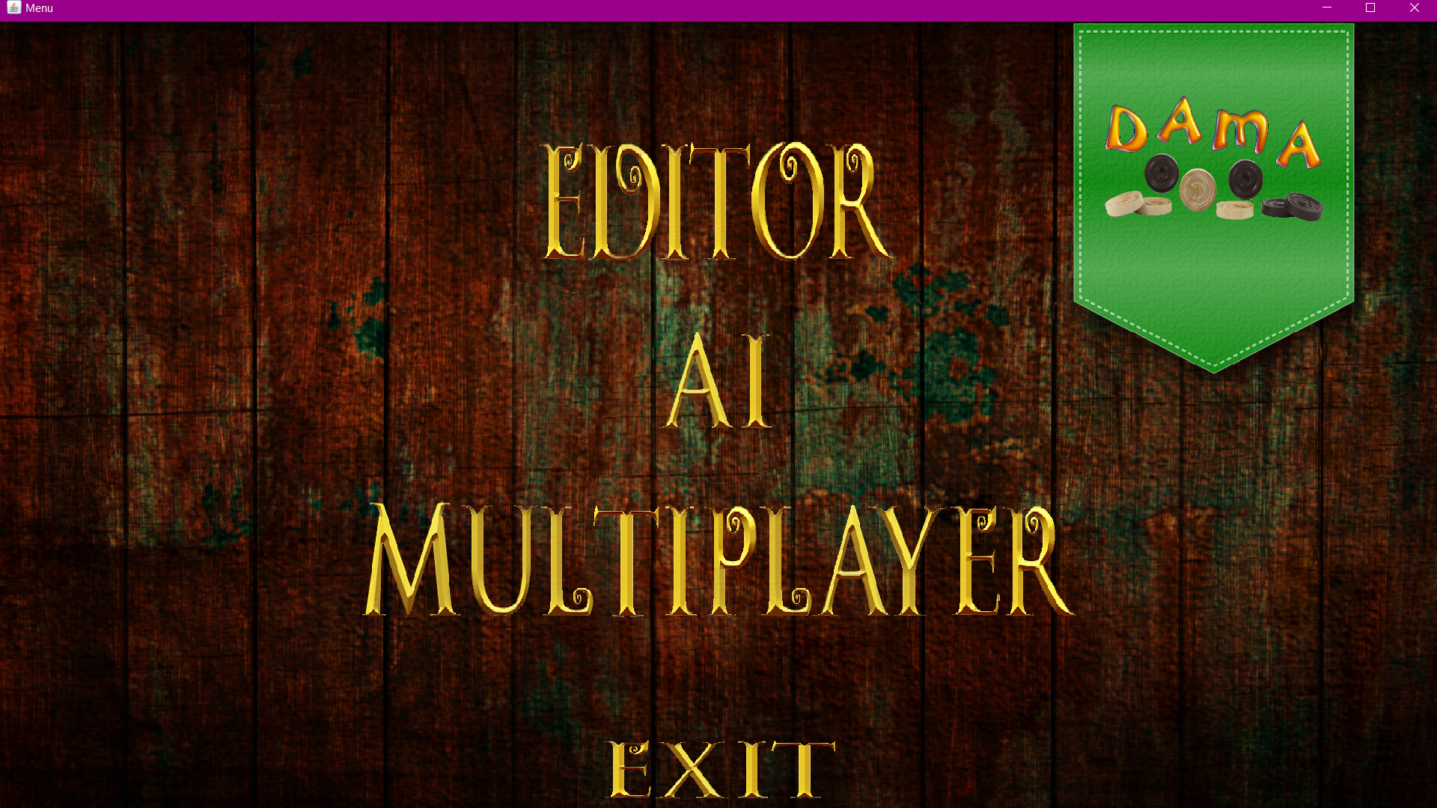
- EDITOR

Selezionando “EDITOR” si potrà accedere al pannello dedicato alla
scelta dello stile del livello in modalità “single player”, ovvero AI.

La scelta dell'EDITOR è comunque opzionale per il gioco, in quanto
è previsto il classico stile di default.
Di sotto, è presente uno screenshot illustrativo dell'Editor.
Per selezionare una pedina, è necessario prima premere a destra uno
dei due bottoni “AI PAWN” o “USER PAWN” per poter
selezionare, rispettivamente, o la pedina dell'avversario o la nostra.
Poi va selezionata anche una damiera. Solo quando saranno
selezionate pedina dell'avversario, damiera e la nostra pedina, si potrà premere “SAVE” per poter salvare e procedere.

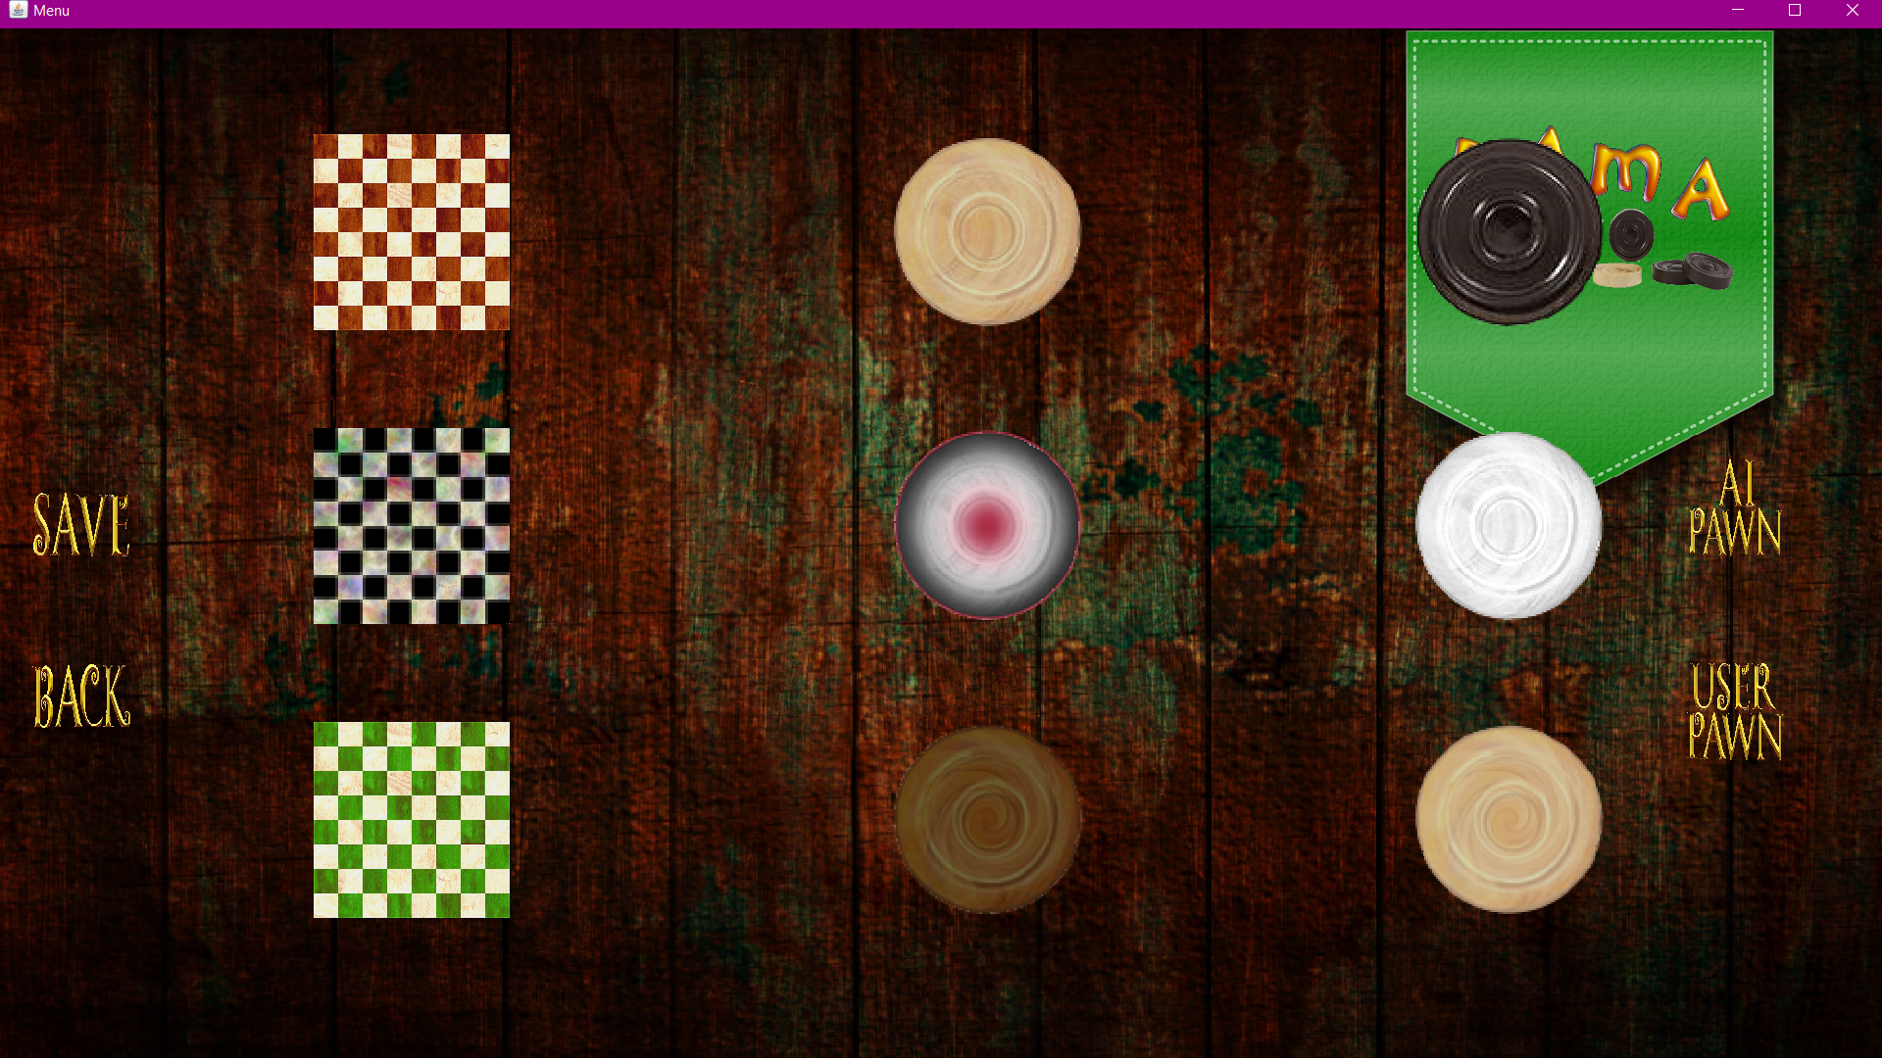
Uno screenshot dell'editor.

- AI
Tramite il bottone “AI” si potrà accedere al pannello dedito alla
scelta del tipo di intelligenza da sfidare.

Al momento ci sono solo due tipi di intelligenza: quella semplice e
quella media. Una più complicata sarà disponibile in futuro, magari,
tramite il sistema di DLV per answer-set programming.

L'intelligenza “SIMPLE”, prevede che le pedine avversarie
mangino semplicemente le “nostre” pedine e che si muovano
senza quasi alcuna intelligenza; infatti, questa tipologia di
intelligenza, è stata prevista per un giocatore inesperto.

L'intelligenza “MEDIUM”, invece, è più complessa.
Le pedine dell'avversario, per esempio, tendono ad evitare le
“nostre” pedine per evitare di essere mangiate...

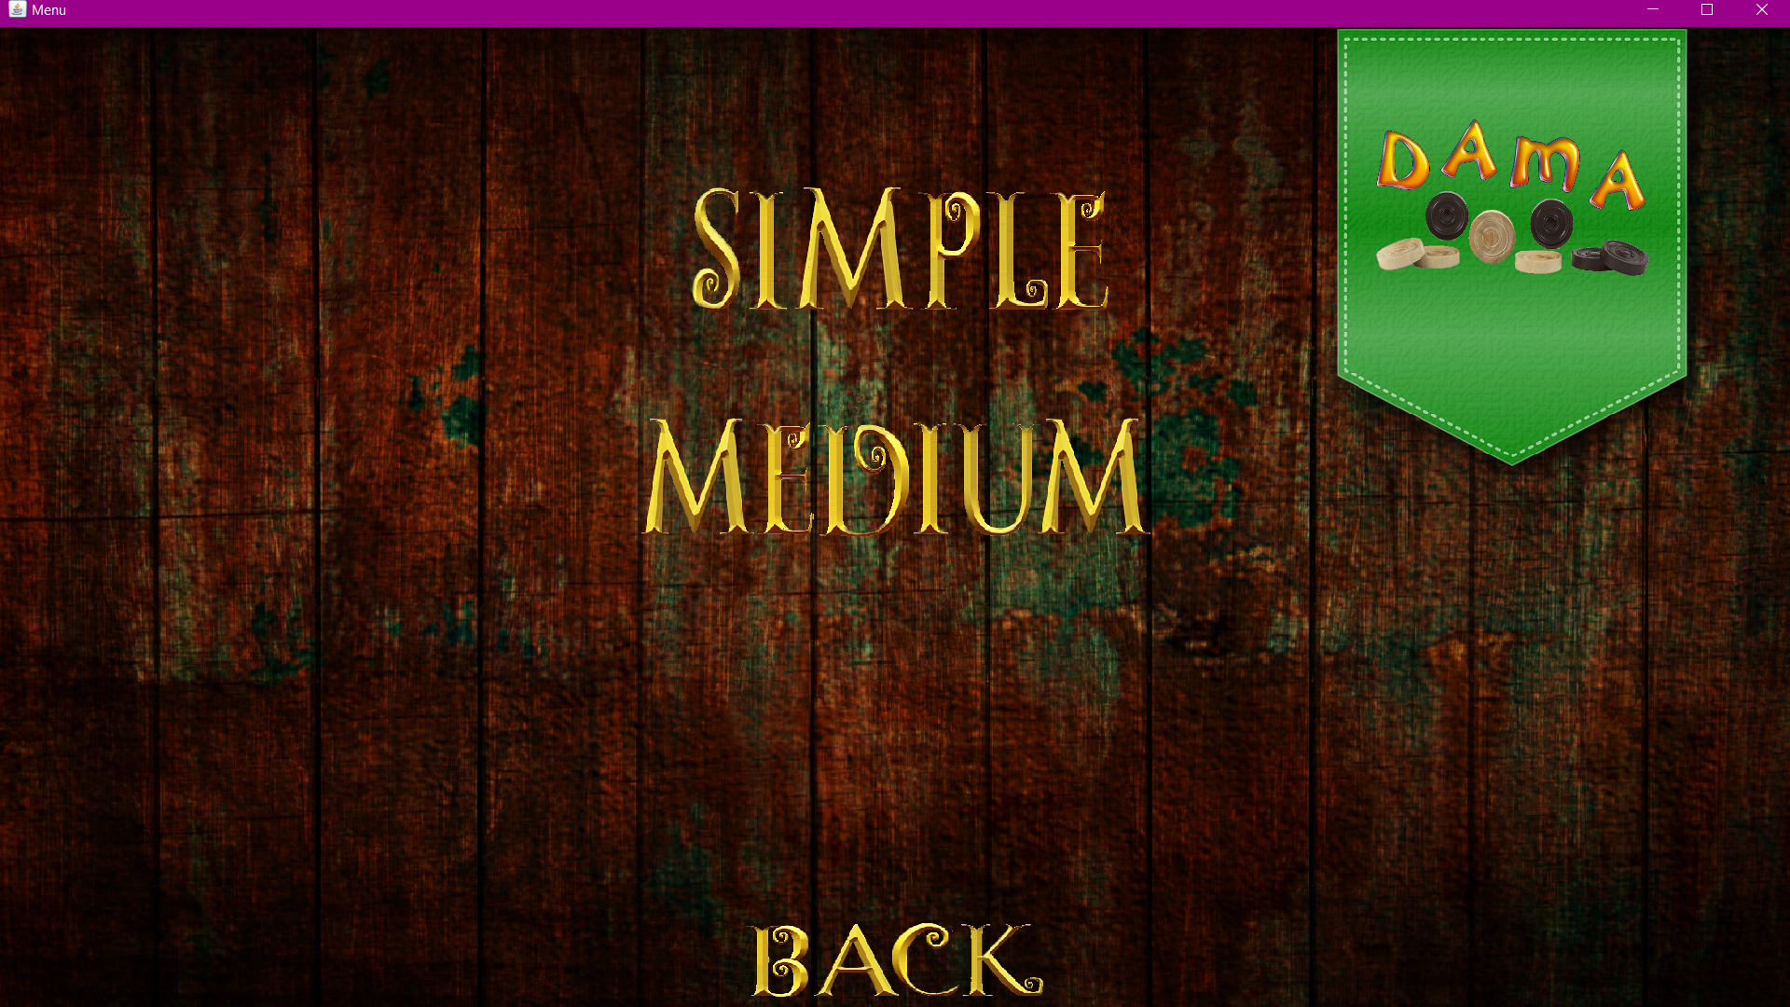
Uno screenshot del pannello dei tipi di intelligenza.

- MULTIPLAYER
La modalità MULTIPLAYER, permette la connessione tra
due giocatori in una stessa sottorete.

- EXIT
Quando si decide di voler uscire dal gioco.

IL GIOCO

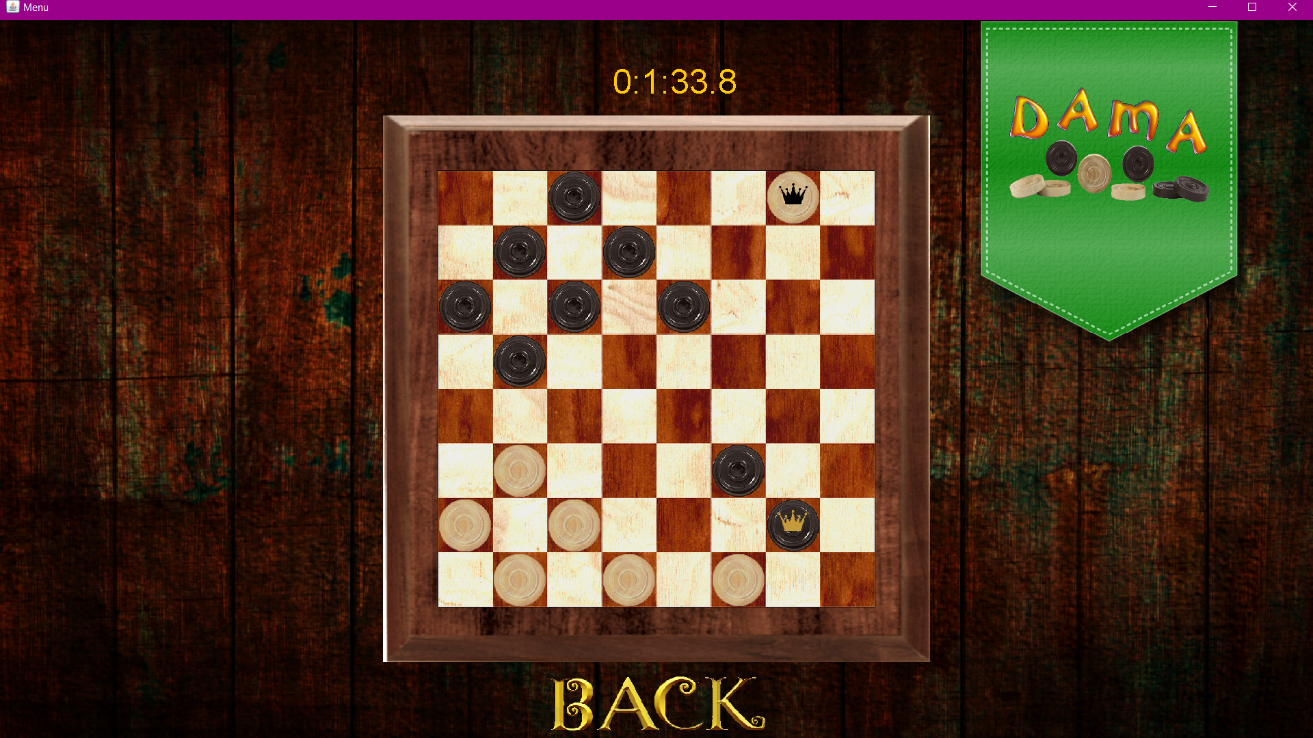

In alto compare il timer, che calcola la durata di una partita.

Tramite il bottone “BACK” si torna al menù principale, interrompendo la partita.

CASI D'USO



